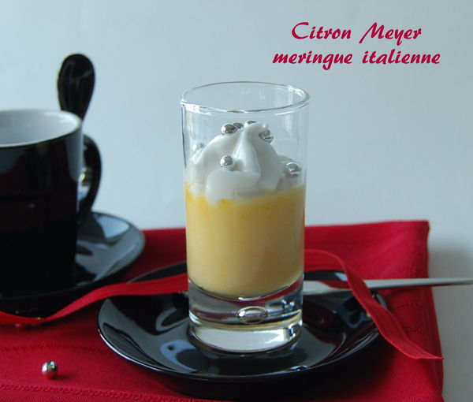 | VERRINE DE MOUSSE DE CITRON MEYER ET MERINGUE ITALIENNE  SANS GLUTEN
Rendement : environ 12 verrines
- 3 citrons Meyer, zeste et jus
- 2 œufs
- 110 g de sucre
- 125 g de beurre doux
Mettre le sucre dans un grand bol qui servira de bain-marie. Avec une râpe microplane, zester les citrons au-dessus du bol, directement dans le sucre. Bien mélanger avec les doigts ou à l'aide d'une fourchette. Ajouter les œufs, un à la fois, puis le jus de citron. Bien mélanger.
Déposer le bol sur une casserole contenant de l'eau frémissante au tiers (bain-marie). Chauffer la crème en remuant constamment jusqu'à ce qu'elle nappe la cuillère. La laisser refroidir un peu et ajouter graduellement les morceaux de beurre. Mélanger jusqu'à ce que tout le beurre soit fondu.
Mettre l'appareil dans une poche à douille sans cannelures et verser dans les verrines. Ceci a pour but d'éviter les éclaboussures le long des verrines. Mettre au frais.
Meringue italienne :
- ¾ tasse de sucre (150 g)
- ¼ tasse d’eau
- 2 c. à soupe de sirop de maïs ou Golden Syrup
- 2 blancs d’œufs, tempérés
- 2 gouttes de jus de citron frais
- ½ c. à thé de pâte de vanille (ou extrait)
Dans une petite casserole, mélanger le sucre, l’eau et le sirop de maïs. Porter à ébullition jusqu’à ce que le thermomètre indique 240°F ou 116°C. Retirer du feu le temps de fouetter les blancs d’œufs.
Dans un bol, fouetter les blancs d’œufs et le jus de citron au batteur électrique jusqu’à l’obtention de pics mous. Verser le sirop en filet sur les blancs d’œufs en fouettant continuellement jusqu’à ce que la meringue soit tiède et forme des pics fermes. Incorporer la vanille.
À l’aide d’une poche à douille cannelée, déposer un peu de meringue sur chaque verrine. Conserver au frais jusqu’au moment de servir.
S’il reste de la meringue, déposer, toujours à l’aide de la poche à douille, de petites meringues sur une plaque garnie d’une feuille de papier parchemin. Cuire pendant 70 minutes dans un four à 200°F ou 100°C. Au bout de ce temps, éteindre le four et laisser refroidir les meringues au four, la porte ouverte.

